„Gemeinsam Leben - Gemeinsam Lernen“ e.V.
Integration von Menschen mit einer Behinderung
in Juchitán, Oaxaca - Mexiko

Bericht, Mexiko 2016

Martina Holthaus reiste vom 07.04. bis zum 29.04.16 nach Juchitán, Mexiko.

- Aktuelle Situation des Vereins in Juchitán:

- Kinder, die im Schuljahr 2016 - 2017 gefördert und unterstützt werden
Bis zum Ende des Schuljahrs 2016 wurden 32 Kinder und ihre Familien unterstützt.
Am 16. Mai begann der Streik der öffentlichen Schulen im Bundesstaat Oaxaca. Dieser dauerte bis zum 05.09.16 an.
Seit dem 07.09.16 ist die Förderschule wieder in Betrieb. Da die Schule auf Grund des Streiks komplett auf Anordnung des Syndikats geräumt werden musste, wurden die Geschäfte des Vereins bis auf weiteres von dem Privathaus der Kassenwartin geführt.
Die Kinder konnten zwar nicht die Schule besuchen, wurden aber weiterhin von der Sozialarbeiterin, dem Chauffeur und dem Vorstand des Vereins mit Medikamenten versorgt und zu den notwendigen Therapien gebracht. Ebenso bekamen die Kinder die notwendige medizinische Versorgung. Die Sozialarbeiterin betreute ebenfalls nach Bedarf die Familien.

Gleich zu Schulbeginn meldeten sich 27 Kinder an. Wenig später meldeten sich 13 weitere Kinder mit Unterstützungsbedarf an. Von 52 Kindern, die in der Schule angemeldet sind, werden 40 Kinder von unserem Verein unterstützt.
Das Alter der unterstützten Kinder liegt zwischen 2 und 18 Jahren.

Die Kinder werden wie folgt unterstützt:
  - 26 Kinder benötigen den Schultransport
  - 12 Kinder benötigen den Transport, um außerhalb Juchitáns zur Therapie und ärztlichen Untersuchungen zu gelangen.
  - 5 Kinder werden zu ärztlichen Untersuchungen in Juchitán gebracht
  - 9 Kinder werden regelmäßig mit Medikamenten versorgt
  - 1 Familie erhielt ein Dreirad für den täglichen Transport des Kindes
  - 2 Kinder werden zur Regelschule gefahren
  - Nach Bedarf werden die ärztlichen Kosten übernommen
Einige Kinder erhalten doppelte Unterstützung.

- Neuwahlen in Juchitán

Am 10. Mai wurde in Juchitán ein neuer Vorstand gewählt. Geändert hat sich von den Vorstandsmitgliedern, der Vorsitzende und eine der Beisitzerinnen.
Neue Beisitzerin ist Frau Dolores Fuentes Matus.
Der neue Vorstandsvorsitzende ist der Architekt Paulo Cesar Escamilla Matus.

Dem Vorstandsvorsitzenden ist es gelungen, Herrn Faustino Romo Martinez der Firma FATO als Sponsor zu gewinnen, um einen Teil des Physiotherapieraums wieder zu renovieren und funktionsfähig zu machen (die Hydromassagewanne). Dadurch konnte dieser wieder am 10. Oktober in Betrieb genommen werden. Ebenso wird Herr Romo Martinez die Kosten für einen Physiotherapeuten übernehmen, der von Montag bis Freitag für ein paar Stunden täglich nach Bedarf die Kinder behandeln wird.

In der Zeit, in der die Schule geschlossen war, ist diese sehr verwahrlost, vor allem das Außengelände. Auch hier hat sich der Vorsitzende dafür eingesetzt, dass diese wieder instand gesetzt wurden.

- 20-jähriges Bestehen des Vereins in Juchitán - Mexiko
Vom 18. bis zum 20. April haben die Feierlichkeiten zum 20-jährigen Bestehen des Vereins in Juchitán stattgefunden. Die Feierlichkeiten fanden an unterschiedlichen Standorten in Juchitán statt.
  - Am 18. wurden die Feierlichkeiten mit einer Fotoausstellung 20 Jahre Vereinsarbeit in der „Casa de la Cultura“ eröffnet.
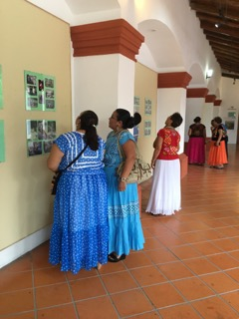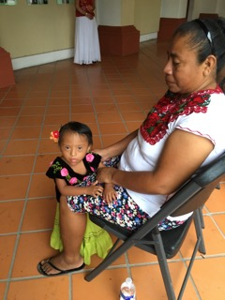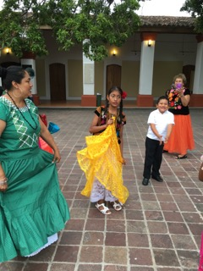

Nach der Eröffnung der Fotoausstellung liefen die Gäste durch die Hauptstraße bis ins Zentrum von Juchitán und machten auf den Verein aufmerksam.

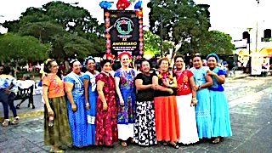

  - Am 19. Mai fand im Theater eine Diskussionsrunde über Kinder mit Behinderung statt. Hierzu wurden eine Psychologin, eine Psychotherapeutin und eine Ärztin eingeladen.

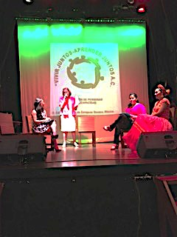

  - Am 20. Mai organisierten Eltern und Lehrer in der Schule ein Frühstück.

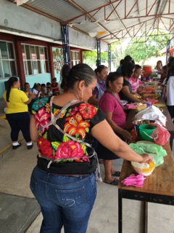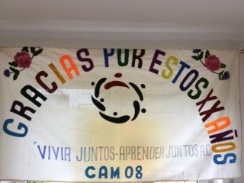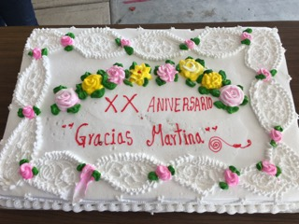

Der Banner wurde von den Lehrern der Schule gemalt, und an Martina Holthaus übergeben.
Martina Holthaus nutzte das gemeinsame Frühstück, um mit den Eltern und Kindern ins Gespräch zu kommen.

- Aktuelle Situation des Vereins in Bielefeld

- Mitglieder und Förderer

Der Verein zählt zur Zeit 51 Mitglieder. Ein neues Mitglied kam dieses Jahr dazu.

- Vereinsaktivitäten

Wie die Jahre zuvor fanden wie folgt diverse Aktivitäten statt:

- Frau Tölle und Frau Fedeler nahmen an unterschiedlichen Veranstaltungen teil und verkauften: Naturseifen, Kaffeelikör, gestrickte Mützen, gebrannte Mandeln u.v.m.
- Die Tarde Latina wird weiterhin gerne besucht. Vor allem das alljährliche Sommerfest und die Weihnachtsfeier.
- Der Weihnachtsbasar in der Kirchengemeinde Stieghorst.

- Finanzielle Situation

Der Verein sieht sich in finanziellen Nöten. Das Geld ist knapp.
Kontostand zum 24.10.2016 99,50 €
Am 13.10. überwies Martina nach Mexiko 3.200,00€ (64.000,00 Pesos).
Martina bekam aus Juchitán einen Anruf von Delia (der zweiten Vorsitzenden aus Juchitán). Delia sagte, sie hätten nur noch 23.000,00 Pesos (1.200,00 €) auf dem Konto.
Martina hat verschiedene Stiftungen angeschrieben und um Unterstützung gebeten. Leider bekam sie nur Absagen.

- DFB-Stiftung Egidius Braun
- Jürgen Wahn Stiftung e.V.
- Kohlars Kinderfonds Stiftung
- Koppermann Kinderfonds Stiftung

Die genannten Stiftungen fördern nur eigene Projekte. Um einem Dachverband anzugehören, und um Fördergelder zu erhalten, muss ein Verein je nach Höhe beantragter Fördergelder eine Summe (z. B. 15,000,00 € oder mehr) an Eigenkapital aufbringen.

Da die Kosten des Verein gestiegen sind (Gehalt der Sozialarbeiterin z. Z. 263,00 € monatlich, Gehalt des Chauffeurs 179,00 € monatlich, Anstieg der Anzahl zu betreuenden Kinder), aber die Einnahmen gleichbleibend sind, reichen die Gelder des Vereins nicht mehr aus, um die weitere Unterstützung der Kinder zu gewährleisten. Es wurden auch keine Sonderspenden getätigt.

Karin Fedeler schlug vor, mit den wenigen zur Verfügung stehenden finanziellen Mitteln nur noch die Medikamente der Kinder zu finanzieren.
Martina Holthaus hielt dagegen, dass die Unterstützung der Kinder und deren Familien durch die Sozialarbeiterin und den Chauffeur unverzichtbar sind. Diese sind sehr wichtige Bezugspersonen, und halten eigentlich den reibungslosen Ablauf der Versorgung für die Betroffenen aufrecht. Die anderen Anwesenden stimmten Martina Holthaus zu.

Der Vorstand ist bemüht, weitere Möglichkeiten zu suchen, um die finanzielle Situation des Vereins zu verbessern.
Die Idee, eine Wohltätigkeitsveranstaltung zu organisieren, ist wieder aufgenommen worden.
Die Idee ist:
ein mexikanisches Essen auszurichten und lateinamerikanische Tänze vorzuführen. Diese Veranstaltung soll eventuell im Saal der Kirchengemeinde Stieghorst durchgeführt werden. Hierfür müssen erst die Kosten kalkuliert werden.

Ein herzliches Dankeschön an alle Helferinnen und Helfer für ihr Engagement
bei der Gestaltung und Ausführung der Aktivitäten, die über das ganze Jahr stattgefunden haben.

Im Namen aller Kinder, deren Eltern und der Vorstände in Juchitán und Bielefeld ein herzliches Dankeschön an alle Mitglieder und Förderer für Ihre Unterstützung.

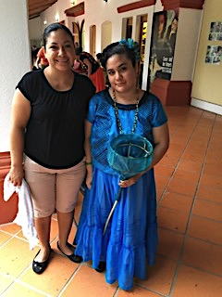
FELIZ NAVIDAD Y UN PROSPERO AÑO NUEVO

FROHE WEIHNACHTEN UND EIN GESUNDES NEUES JAHR

Bleiben Sie uns auch im kommenden Jahr treu, damit wir gemeinsam vielen

Kindern helfen und ihnen eine bessere Zukunft bieten können.

Mit freundlichem Gruß
Ihre
Martina Holthaus
1. Vorsitzende

